公开招标文件

项目名称：2016届毕业生纪念品采购
项目编号：XZCIT2016HW005B1-1

徐州工业职业技术学院招标办
2016年4月

目 录

第一部分 招标公告
第二部分 技术及商务要求
第三部分 投标人须知
第四部分 采购合同格式
第五部分 投标文件格式
第一部分 招标公告
徐州工业职业技术学院招标办公室按照学校批准的采购计划，对2016届毕业生纪念品项目进行公开招标方式采购，现欢迎符合相关条件的各地供应商参加投标。
一、招标项目名称：2016届毕业生纪念品
二、项目内容及要求：
1．2016届毕业生纪念品， K9水晶印章（含包装盒）；
2．采购数量：约为3500套
3．本项目要求在评标时提供样品，未能提供样品的供应商在评分标准中产品质量部份不得分。（详细要求见招标文件评分标准）
三、项目编号：XZCIT2016HW005B1-1
四、供应商资格要求：
符合政府采购法第二十二条第一款规定的条件，并提供下列材料：
1、法人或者其他组织的有效的营业执照（经营范围包含本项目采购清单中的产品或服务）、税务登记证、企业组织机构代码证等证明文件，自然人的身份证明；
2、代理商提供产品代理证明或授权。
3、本项目不接受联合体投标；
4、本项目采用资格后审。
五、报名及招标文件的获取：
（一）报名时间及注意事项
1、报名方式（任选一种即可）：
方式一：在本公告下方附件位置下载“报名确认函”，填写相应的报名单位信息，签字并加盖单位公章，传真至徐州工业职业技术学院招标办（传真电话：0516-85782688，联系人： 蒋老师）
方式二：在本公告下方附件位置下载“报名确认函”，填写相应的报名单位信息，签字并加盖单位公章，将扫描件发至邮箱：zbb@mail.xzcit.cn，邮件主题填写：XXXX（项目名称）—XXXX（公司名称）。报名方收到邮箱自动回复即视为报名成功，如未收到，请再次发送或请及时电话联系（电话：0516-85782688，联系人： 蒋老师）。
方式三：在本公告下方位置下载“报名确认函”，填写相应的报名单位信息，签字并加盖单位公章，将纸质稿直接递交至徐州工业职业技术学院招标办（地址：徐州市鼓楼区襄王路1号徐州工业职业技术学院行政楼418室）。
2、报名确认函递交时间：
2016年4月12日—4月28日(工作日期间可以接受现场报名，节假日期间采用网上发送电子报名确认函)（工作日工作时间为上午8：30---11：00，下午2：30---5：00）
注意：各潜在竞标人必须事先按规定的时间进行报名确认，采购方确认接收到确认函后即可认定报名成功。如不进行报名确认，采购方将拒收其投标文件。潜在供应商确认报名成功后可自行下载招标文件。
（二）获取招标文件
1、获取招标文件方式：
在本公告下方附件位置内下载。
2、招标文件费用每份200元。在送达投标文件时现金缴纳，售后不退。
六、投标文件的接收信息：
投标文件开始接收时间：2016年5月5日北京时间上午9：00
投标文件接收截止时间：2016年5月5日北京时间上午9：30
投标文件的接收地点：徐州工业职业技术学院九里校区东门行政楼215室（招标室）
投标文件接收人：蒋老师
七、开标的有关信息：
开标时间：2016年5月5日北京时间上午9：30
开标地点：徐州工业职业技术学院九里校区东门行政楼215室。
八、本次招标联系事项：
采购单位：徐州工业职业技术学院招标办
地址：徐州市鼓楼区襄王路1号东门行政楼418室
联系电话：0516-85782688 传真：0516-85782688
电子信箱：zbb@mail.xzcit.cn 网址：http://zbb.xzcit.cn
联系人：蒋老师
九、特别说明
针对该项目公告的任何变更将通过原公告媒体（http://zbb.xzcit.cn）发布，投标单位在投标文件递交截止时间前关注以上网站有关本项目如有补充说明或答疑、更改公告，也将在校招标网上进行公布，请投标单位自行关注，招标方将不再另行通知。如果没有及时关注本中心网站公告导致的相关责任由投标单位自行承担。本文件的解释权归徐州工业职业技术学院。

第二部分 采购清单及相关要求
一、采购清单与质量要求、规格及技术指标
1、项目名称：
2016届毕业生纪念品采购：毕业生纪念品为K9水晶印章（含包装盒）
2、数量：约3500个
3、技术要求：
（1）印章材质采用K9一级水晶玻璃（无气泡、无水纹、无杂质），上面采用弧形；
（2）印章高度：8cm(底部至弧顶高度)；底部规格：2.5*2.5cm、下刻学生姓名，刻字深度：2mm；刻字：隶书、阳刻带红边；
（3）印章内部3D激光雕刻一地球仪，地球仪表面刻有校训（求真、求实、求精、求新），字体采用行楷；印章内部地球仪上方3D雕刻校徽；印章正面，地球仪的下方内刻“2016届毕业留念”；印章背面，相对应的位置雕刻学生学号；
（4）外包装：采用胶坯，外包红色缎面，盒的正面烫校徽、校名（字体、颜色由厂家设计、学校确认），盒子为上翻型。盒子要求防水，抗压80Kg。
参考样图：
（1）印章样图

正面 侧面
（2）包装盒样图
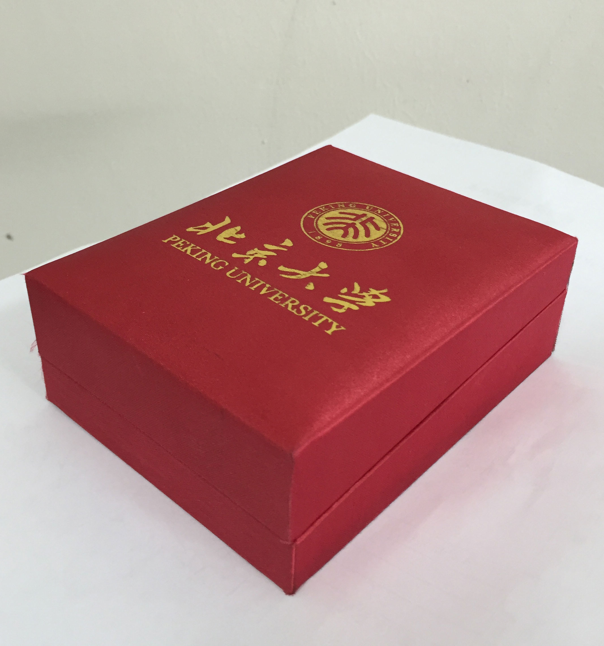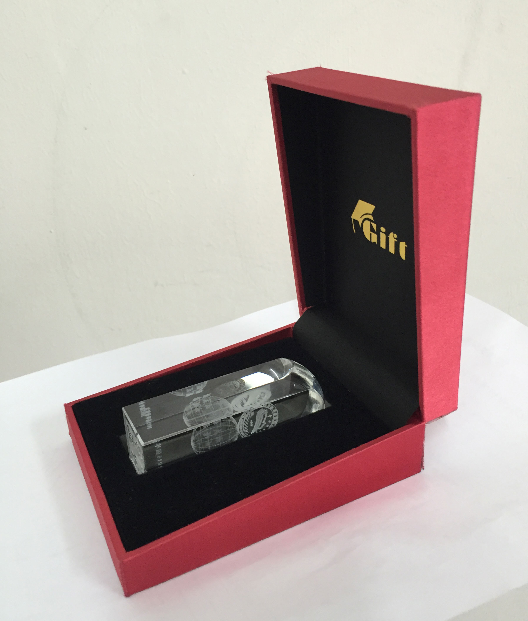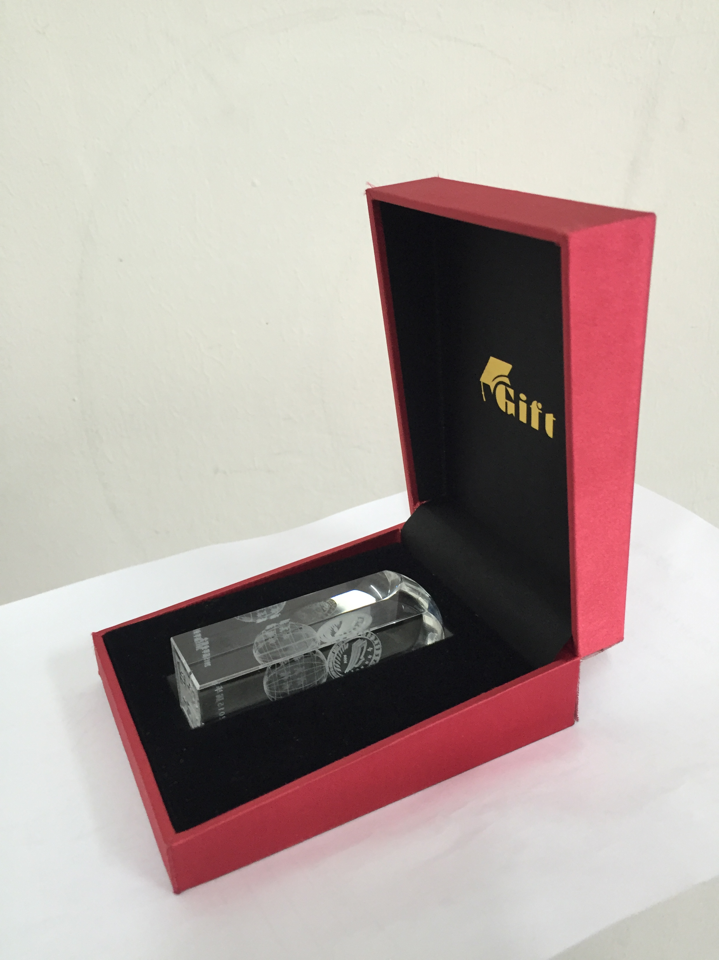
4、样品要求：
请各投标商在投标时提供产品样品（印章及包装盒）
（1）样品设计请参考样图（数量为2个印章（印章底部文字（姓名位置）：1.已审核；2.同意。），1个包装盒；
（2）印章材质采用K9一级水晶玻璃（无气泡、无水纹、无杂质），上面采用弧形；
（3）印章高度：8cm(底部至弧顶高度)；底部规格：2.5*2.5cm、刻字深度：2mm；刻字：隶书、阳刻带红边；
（4）印章内部3D激光雕刻一地球仪，地球仪表面刻有校训（求真、求实、求精、求新），字体采用行楷；印章内部地球仪上方3D雕刻校徽；印章正面，地球仪的下方内刻“2016届毕业留念”；印章背面，相对应的位置雕刻学生学号（内容10位：2016666666）；
（4）外包装：采用胶坯，外包红色缎面，盒的正面烫校徽、校名（字体、颜色由厂家设计、学校确认），盒子为上翻型。盒子要求防水，抗压80Kg。
二、服务要求：
1. 到货时间及地点：合同签订后20日内将货物送至校方指定地点；
2. 所送达的货物应保证是全新、未使用过的原装合格正品；应当完全符合招标文件
所规定的货物、数量、质量和规格要求；
3．验收时所发现的由于中标人制作过程中出现的错误，中标人应于一周内无条件
换货；
4．付款方式：
本项目无预付款和进度款，货物运送至校方指定位置并验收合格后一个月内，凭供货商提供的正规发票按实际数额一次性付清货款。
第三部分 投标人须知
一、投标人须知前附表
序号 | 项目 | 内容
1 | 项目名称 | 2016届毕业生纪念品采购
2 | 项目编号 | XZCIT2016HW005B1-1
3 | 项目预算价 | ￥8.5万元
4 | 招标人及联系人 | 招标人:徐州工业职业技术学院  联系人：蒋老师 电话：0516-85782688
5 | 投标有效期 | 投标截止之日起90天内保持有效（日历天数）
6 | 投标文件数量 | 正本一份，副本一份。开标一览表一份（单独密封）。
7 | 投标保证金 | 投标保证金金额：人民币 壹仟伍佰元  （请递交投标文件时一同递交保证金，投标单位自行用信封密封并加盖单位公章。信封封面上写明单位名称、项目名称、标段及编号、金额。不按要求密封，招标人有权拒收）
8 | 投标时携带的原件 | 1、企业法人营业执照（具备本项目经营项目），税务登记证，企业组织机构代码证；  2、法定代表人授权书（复印件，盖印章；原件放入投标文件正本中）；  3、代理商提供产品代理证明或授权；  4、投标法定代表人或其委托代理人有效身份证原件。  （以上开标时须带原件，作为资格审查用。）
9 | 评标现场需提供的原件 | 按评分标准要求提供，并且提供产品样品。
10 | 联合体投标 | 本次招标不接受联合体投标
11 | 招标文件质疑期 | 招标文件发布之日起至2016年4月27日下午17：00止。（如果对招标文件有质疑，请以书面文件或传真件形式提交）
12 | 投标文件递交时间、地点、接收人 | 投标文件递交至：徐州工业职业技术学院行政楼215室  接收投标文件开始时间：2016年5月5日北京时间上午9：00  接收投标文件截止时间：2016年5月5日北京时间上午9：30  投标文件接收人：蒋老师  地址：徐州市鼓楼区襄王路1号 邮政编码：221000
13 | 开标时间、地点 | 开标时间：2016年5月5日北京时间上午9：30  开标地点：徐州工业职业技术学院行政楼215招标室
14 | 合同签订地点 | 徐州工业职业技术学院
二、投标人须知
（一）总 则
1、本项目采用公开招标方式。
2、投标费用。投标人应自行承担所有与参加本次投标有关的费用。不论投标的结果如何，招标人在任何情况下均无义务和责任承担这些费用。
3、适用法律。本次招标活动及由本次招标产生的合同受中华人民共和国相关法律法规的制约和保护。
4、招标文件的约束力。投标商一旦购买了本招标文件并参加投标，即被认为接受了本招标文件中的所有条件和规定。
5、法定代表人为同一个人的两个及两个以上法人，母公司、全资子公司及其控股公司，都不得同时参加本项目的投标。
6、投标人应认真阅读招标文件中所有的章节、条款、格式、规范、附表和附件等要求。如果没有按照招标文件要求编制投标文件及提供相关资料，其风险由投标人自行承担。
7、投标人所提供的所有资料（包括复印件）必须清晰，如因提供的资料难以辨认，其风险由投标人自负。
8、因本次招投标活动产生的一切纠纷，有关各方应友好协商解决，协商不成，则向江苏省仲裁委员会申请仲裁。
9、本招标文件不做电子签名。
10、本招标文件的解释权属于招标人。
（二）招标文件的澄清、补充及修改
1、任何要求对招标文件进行澄清的投标人，均应按招标公告中的通讯地址以书面（盖投标人公章）形式（如信函、传真，下同）通知招标人。对在投标人须知前附表中所述之投标文件质疑截止期前收到的对招标文件的澄清要求，招标人对于需要澄清的问题，将以予以答复，同时将答复内容在招标公告栏中公示，但不说明问题的来源。
2、如果上述答复涉及对招标文件的修改或补充，则它将被视为招标文件的一部分。凡原先所发招标文件中的内容与答复中的内容不一致之处，应以答复为准。
3、在投标截止期前的任何时候，无论出于何种原因，招标人可主动地或在解答投标人提出的澄清问题时对招标文件进行修改。
4、对招标文件的修改是招标文件的组成部分，将通知所有购买招标文件的投标人，并对其具有约束力。投标人在收到上述通知后，应毫不延误地以书面形式向招标人确认；无论投标人是否及时地以书面形式向招标人确认，招标人都将依据发出公告或电话记录等认定投标人已经收到上述通知。
5、为使投标人有充分时间对招标文件的修改部分进行研究或由于其他原因，招标人可以延长投标截止日期和开标日期、改变开标地点，并通知投标人。
6、投标人对招标文件如有任何疑问，都必须在规定的质疑期内提出，否则，不接受针对招标文件提出的质疑和投诉。
（三）投标文件的组成及编制
1、投标文件由商务部分、技术（服务）部分、投标人应提供的资格证明文件及其他文件三部分组成。
特别注意：开标一览表需打印，并且独立密封。
2、投标文件必须使用简体中文,投标文件中若有英文或其他语言文字的资料，应翻译成中文。
3、投标文件必须提供报价产品的详细的技术参数及配置清单。
4、度量衡单位除招标文件技术规格中另有规定外均采用中华人民共和国法定的计量单位。
5、投标文件应以A4规格（图纸及印刷图片可使用其他规格）的纸张打印。
6、投标人应将投标文件装订成册，并编排目录、标明连续页码。
7、投标文件应按照招标文件给出的投标文件格式按顺序编制。
（四）投标报价
1、投标单位根据市场情况自主报价，报价为每套纪念品（含印章和包装盒）的价格。所报价格包括：采购、运输、装卸车、报关手续费、税费、施工、安装、调试、交付使用等相关所有费用。
2、总投标价中不得缺漏招标文件所要求的内容，否则，评标时将有效投标中该项内容的最高价计入其评标总价，但在授予合同时，缺漏项目的报价视作已含在其他项目的报价中，这些项目将作为免费赠送而包含在合同内。
（五）投标保证金
1、投标人应按要求提交投标保证金，作为其投标的一部分。
2、为确保投标保证金安全递交和返还，请投标人以密封方式在开标前递交保证金，并请在密封材料封面加盖公司公章。
3、投标截止时间到后，投标人的投标保证金未按要求提交的，其投标文件为无效投标。
在开标或评标时，对于未按要求提交投标保证金的投标人，评委会将视其为对招标文件未做出实质性响应而予以拒绝。
4、如果发生下面所列的任何一种情况，投标保证金将不再退还：
（1）投标人在投标有效期内撤回投标文件；
（2）中标人拒绝签订合同或签订合同后拒绝履行合同义务；
（3）投标人提供了虚假的资质证书或资料；
（4）投标人的其他不正当行为。
5、未中标的投标人的投标保证金，在评标现场当场退还。
6、中标人的投标保证金在签订合同后转为履约保证金。
（六）投标有效期
1、投标人的投标从投标截止之日起，在90天内保持有效。
2、在特殊情况下，在原投标有效期届满之前，招标人可征得投标人的同意延长投标有效期。这种要求与答复均应采用书面形式。投标人可以拒绝招标人的这种要求而不被没收投标保证金。同意延长投标有效期的投标人既不能要求也不允许修改其投标文件，但要相应延长其投标保证金的有效期。
（七）投标文件的正本和副本要求
1、投标人应按照要求，一式三份投标文件（一份正本、两份副本），每份投标文件须清楚地标明“正本”或“副本”字样。一旦正本和副本不符，以正本为准。
2、投标文件的正本按照要求签署和盖章后，投标文件的副本可以复印，但正本和副本的内容必须相同。否则，评委误读误评的风险供应商必须自行承担。。
3、投标文件不论是书写、打印或复制，均应做到清晰、整洁、规范。
4、投标人递交的投标文件（包括正本、所有副本）均不退还，请投标人自行做好备份。
（八）投标文件的签署、盖章
1、在招标文件给出的投标文件格式中，凡是标明由投标人盖章的地方，投标文件的正本都必须盖投标人统一对外的公章；凡是标明由投标人委托代理人签字的地方，投标文件的正本都必须由投标人委托代理人签署姓名全称。
2、投标文件正本封面及内页的每一页都应由投标人委托代理人用姓名签字或盖投标人统一对外的公章；如果该页已经由投标人委托代理人签署了姓名全称，则该页不必再用姓名签字或盖章。
3、投标文件不得行间插字、涂改或增删。如有修改错漏处，必须由投标人的法定代表人（负责人）或其委托代理人签字或盖投标人公章。
（九）投标文件及开标一览表的密封
1、投标文件的正本和副本及相关材料请装入同一密封袋，并在密封袋骑缝处加盖与投标供应商一致的有效印章（单位印章、法定代表人印章或授权代理人印章，两者缺一不可。），否则视为无效；外封装上注明项目名称、项目编号、投标人名称和地址，以及“请勿在 年 月 日上(下)午 时 分之前启封”的字样。
2、开标一览表请装入一个独立密封袋，并在密封袋骑缝处加盖与投标供应商一致的有效印章（单位印章、法定代表人印章或授权代理人印章，两者缺一不可。），否则视为无效；外封装上注明项目名称、项目编号、投标人名称和地址，以及“请勿在 年 月 日上(下)午 时 分之前启封”的字样。
（十）投标文件的递交
1、投标人应在规定的时间和地点递交投标文件及开标一览表。
2、招标人将拒绝迟交的投标文件及开标一览表并原封退回。
3、未按规定进行密封的投标文件及开标一览表，招标人将拒绝接受。
4、投标人在递交投标文件后，如果有修改和撤回要求，必须通知招标人，使招标人能在投标截止时间前收到。其修改书或撤回通知书，应由法定代表人（负责人）或其委托代理人签署，并在信封上注明“修改”或“撤回”字样。
5、在投标有效期内，投标人不得撤回投标文件。
（十一）开 标
1、招标人将在规定的时间和地点组织开标，投标人须派委托代理人参加，委托代理人应当熟悉本项目的服务和商务要求。
2、招标人将当众拆封投标文件，以投标文件中单独密封的开标一览表进行唱标，宣读投标人名称、投标项目名称、投标报价和招标人认为需要的其他内容。
3、招标人对开标过程进行记录。
（十二）评 标
1、评审工作由为该项目专门组织的评标委员会（简称评委会）进行。开标后，采购人将首先对投标人进行资格初审，当发现投标人或其投标文件存在下列情况时，将直接判定投标人的资格不符合要求：
（1）投标人与招标人有利害关系的；
（2）未提供资格证明文件；
（3）投标人资格不满足规定的；
（4）投标人正受到重大未决诉讼案件影响的；
2、未通过资格初审的投标人，将不再进入后续评标程序。
3、资格初审后，评委会将审查投标文件是否完整，是否提交了投标保证金，文件的签署是否符合要求等。
4、在详细评标之前，评委会将审查每份投标文件是否实质上响应了招标文件的要求。实质上响应的投标应该是与招标文件要求的全部条款、条件和规格相符，没有重大偏离或保留的投标。所谓重大偏离或保留是指实质上影响合同的供货范围、质量和性能，或者实质上与招标文件的要求不一致，而且限制了招标人的权利或减轻了投标人的义务。纠正这些偏离或保留将会对其他实质上响应要求的投标人的竞争地位产生不公正的影响。
5、评委会判定投标文件的响应性只根据投标文件本身的内容，而不寻求外部的证据，但投标有不真实不正确的内容时除外。
6、如果投标文件实质上没有响应招标文件的要求，评委会将予以拒绝，投标人不得通过修正或撤销不符合要求的偏离或保留，而使其投标成为实质上响应的投标。
7、投标人简单地复印或照搬招标文件中的服务要求作为其投标文件的一部分，将有可能导致其投标无效。
8、评委会可以要求投标人通过澄清说明修正其投标文件中含义不明确的内容，但是澄清说明不得超出投标文件的范围或改变投标文件的实质性内容
9、无效投标
投标文件属下列情况之一的，按照无效投标处理：
（1）投标保证金未递交的；
（2）未按照招标文件规定签署、盖章；
（3）不具备招标文件中规定资格要求；
（4）投标货物或服务不满足招标文件的技术配置要求；
（5）不符合法律、法规和招标文件中规定的其他实质性要求的；
（6）不响应付款方式的；
（7）投标报价超出项目总预算的。
10、比较与评价。评委会按招标文件规定的评标方法和标准，对实质性响应的投标文件进行评分。
11、评标过程的保密。评委会成员或者参加评标的其他人员均不得向他人透露对投标文件的评审和比较以及与评标有关的其他情况。
12、评委会有权否决全部投标。
（十三）评标方法和评标标准
1、评标、定标工作在学院纪委监察处监督下进行。评标由招标人依法组建的评标委员会负责，定标由学院采购领导小组根据评标委员会提出的书面评标报告和推荐的中标候选人确定中标人。
2、评标委员会由 5人及以上单数组成。评标委员会成员的名单在中标结果确定前应当保密。
3、评标办法
本项目采用综合评分法进行评审，即按满足招标文件全部实质性要求且按照评标标准的量化指标评审得分最高的供应商为中标候选人的评标办法。评标标准如下：
评价指标 | 分值 | 评标细则
价格 | 60分 | 投标人价格得分= (符合要求的最低投标报价/该投标人报价)×60
产品质量 | 20分 | 本项评分以供应商提供的实物样品为准，未能提供实物样品的供应商本项不得分；  印章质量：考察做工、通透性、耐磨、抗划痕、技术要求等；  包装盒质量：抗压、坚固程度、材质、整体美观程度等；  评委会认可的，优等的15-20分，良等的10-14分，其他的9分以下。
业绩 | 7分 | 具有同类产品的销售业绩合同，合同金额为￥5万元以上的，每份合同得1分，本项最高得分为7分。（合同在投标书中应提供复印件，评分时以提供的合同原件与复印件对照为依据，没带原件的不得分。）
服务 | 5分 | 以招标文件中提供的服务标准为基准，高于服务标准的酌情加分，最多加5分。
优惠措施 | 8分 | 根据所报优惠措施对学校有实质性优惠最优的得8分，良好得5分，其他得3分。如无任何优惠该项不得分。
（十四）推荐中标候选人
1、评标委员会将严格按照招标文件的要求和条件进行评审,根据有效投标的投标文件得分的高低，推荐中标候选人（如果有5家以上投标商，则推荐2名，如果有5家以下投标商，则推荐1名）。
2、学院采购领导小组收到评标报告之日起五个工作日内，对中标候选人进行实地考察（如需要的话）、是否符合招标文件的要求等审查后，如无特殊情况，按评委对中标候选人的推荐顺序确定1名中标人。
3、当确定中标的中标候选人放弃中标或者因不可抗力提出不能履行合同时，招标人可以依序确定其它中标候选人为中标人。
（十五）确定中标人及签订合同
1、确定中标人。招标人依法确定中标人后发布中标公示、公告，并向中标人发出中标通知书。中标人在接到通知后，必须在5个工作日内领取中标通知书。
2、招标人在签订合同时，保留根据项目实际情况在合法范围内进行调整的权力，包括对货物数量及服务予以增加或减少。
3、签订合同。
（1）中标人应及时与招标人签订合同。
（2）如果中标人未能按规定领取中标通知书并签约，招标人将取消其中标资格，并不退还其投标保证金。在此情况下将另选中标人或重新采购。
4、招标文件、中标人的投标文件、对投标文件的书面澄清、中标通知书等均作为合同的附件，是合同的组成部分。

第四部分 合同草案条款
甲方：徐州工业职业技术学院 | 合同编号：
乙方： | 合同签订地点：徐州工业职业技术学院
签订时间： 年 月 日

- 货物名称及数量
乙方根据甲方需求提供2016届毕业生纪念品（水晶印章），规格及数量详见附表；制作印章所需学生名单、学号等相关信息由甲方提供。
第二条 价款
合同项下货物总款为人民币（大写）： （小写￥ ），所述总价、最终总价均含材料、制作、运输、发放、应纳税费等全部费用。
第三条 组成本合同的有关文件
下列关于本采购项目的采购文件及有关附件是本合同不可分割的组成部分，与本合同具有同等法律效力，这些文件包括但不限于：
⑴乙方提供的报价文件（报价单）
⑵服务承诺
⑶甲乙双方商定的其它文件
第四条 质量保证
1.乙方交付的货物应当完全符合国家标准或行业标准（以标准高的为准，二者都没有的，应符合企业最新标准），并符合本合同及招标文件要求。
2.乙方保证货物是全新、未使用过的原装合格正品，并完全符合合同规定的质量、规格和性能的要求，乙方应保证其提供的货物在正确安装、正常使用和保养条件下，在其正常使用寿命内具有良好的性能。
第五条 交货和验收
1.完工时间：合同签订后于 年 月 日 前送货到甲方指定地点，送货前乙方需至少提前2天通知甲方。
2.乙方交付的货物应当完全符合本合同或者招标文件所规定的货物、数量、质量和规格要求。
3.交货地点：徐州工业职业技术学院甲方指定地点。
4.甲方应当在到货后2个工作日内对货物进行验收：验收内容包括数量验收、人员名字验收、货物是否符合合同约定标准验收。货物验收的标准：按行业通行标准、厂方出厂标准和乙方投标文件的承诺（不低于国家的相关标准）。若货物出现质量问题，如乙方不能在2日内更换合格的货物，甲方可直接与乙方解除合同关系，甲方将按违约责任对乙方进行处理。甲方由此所造成的一切损失必须全部由乙方负责，并且乙方在三年内不能参与甲方的任何招投标工作，甲方有权在其招投标网站上将其违约行为公布并列入黑名单。
验收标准：乙方交付产品必须保质保量与采购样品一致，或者优于采购样品，材质采用K9一级水晶（无气泡、无水纹、无杂质），上面采用弧形。每发现一位学生姓名刻章等出现错误，扣罚50元整/个。
第六条 伴随服务/售后服务
1.乙方应按照国家有关法律法规规章和“三包”规定及合同所附的“服务承诺”提供服务。
2.若投标文件不包含有关伴随服务或售后服务承诺，双方作如下约定：
2.1所购货物按乙方投标承诺提供免费维护和质量保证，保修费计入总价款。
2.2保修期内，乙方负责对其提供的货物进行维护，不再收取任何费用，但不可抗力造成的故障除外。
2.3货物质量更换的响应时间按乙方投标承诺执行。
2.4甲方使用该货物的任何部分，当受到第三方提供的侵犯其专利权、商标权或工业设计权的投诉时，一切后果由乙方负责。
第七条 货款支付
本项目无预付款和进度款，货物运送至校方指定位置并验收合格后一个月内，凭供货商提供的正规发票按实际数额一次性付清货款。
第八条 违约责任
1.乙方逾期交付货物的，直接按根本性违约处理，
2.乙方未按本合同规定和“服务承诺”及时提供伴随服务/售后服务的，每发生1次应按合同总价款的5%向甲方承担违约责任，接甲方通知未在约定时间响应伴随服务/售后服务的，甲方有权选择第三方代为履行，代为履行的费用由乙方承担。
3.乙方根本性违约的，甲方有权解除合同（解除合同的通知自到达乙方时生效）并扣除乙方全额履约保证金，乙方还应按货款总额的30%承担违约责任，由此产生的相关损失均由乙方自行承担，且三年内无权再参加甲方采购活动。
以下情形为乙方根本性违约：
（1）如乙方不能交付货物；
（2）如乙方逾期交货达1天及以上；
（3）乙方所交付的货物品种、货号、质量、规格不符合合同约定的；
（4）所供货物不是原厂新品或是有假冒伪劣货物的；
（5）在乙方承诺的或国家规定的质量保证期内（取两者中最长的期限），经乙方2次维修或更换货物仍不能达到合同约定的质量标准的。
出现（3）或（4）情形，甲方不解除合同的，乙方应向甲方支付货物总额的15%的违约金，并及时提供符合合同约定的货物和服务。
第十条 履约保证金
1.乙方在签订本合同时应将￥1500元投标保证金作为履约保证金。
2.履约保证金将在该项目合同履行完毕后无息退还给乙方。
3.如乙方出现根本性违约情况的，除按上述违约责任处理外，履约保证金将作为处罚金直接罚没并归甲方所有。
第十一条 合同的变更和终止
除《政府采购法》第49条、第50条第二款规定的情形外，本合同一经签订，甲乙双方不得擅自变更、中止或终止合同。
第十二条 争议的解决
1.因货物的质量问题发生争执的，应邀请国家认可的质量检测机构对货物质量进行鉴定，货物符合标准的，鉴定费由甲方承担；货物不符合质量标准的，鉴定费由乙方承担。并按本合同第九条执行。
2.因履行本合同引起的或与本合同有关的争执，甲乙双方应首先通过友好协商解决，如甲方要求履行，乙方须继续履行。因履行本合同发生的争执由合同签订地人民法院管辖。
第十三条 诚实信用
乙方应当诚实信用，严格按照招标文件要求和投标承诺履行合同，不向甲方进行商业贿赂或者提供不正当的利益。
第十四条 合同生效及其他
本合同共 页,合同一经双方签字，并加盖公章即为生效。合同文本一式伍份，甲方执肆份、乙方执壹份。
附件为本合同的组成部分，具有与本合同同等的法律效力。
甲 方（公章）：徐州工业职业技术学院 | 乙 方（公章）：
授权代表人（签字）： | 代表人（签字）：
联系电话： | 单位账号：
地址：徐州市鼓楼区襄王路1号 | 行号：
 | 开户行：
 | 单位固定电话：
 | 移动电话：
 | 地址：

第五部分 投标文件格式

（此格式仅供投标单位参考，可根据本公司情况进行增减自行制作。）

项目编号：
注明正本或副本
***项目名称
投
标
文
件

投标人全称：（加盖单位公章）
法定代表人印刷体姓名： 签字：
授权投标代表印刷体姓名： 签字：
投标人地址：
邮编：
联系电话：
开标时间：

目 录
开标一览表……………………………………………………… …………………（单独封装）
一、商务部分
- 投标函……………………………………………………………………（页码）
- 法定代表人身份证明或授权委托书……………………………………（页码）
- 投标人介绍………………………………………………………………（页码）
- 公司经营的历史、经验…………………………………………………（页码）
- 2014年以来完成的同类项目业绩……………………………………（页码）
- 获得的各种认证证书……………………………………………（页码）
- 投标人信誉证明材料（银行颁发的资信等级证明、工商部门颁发的
重合同守信用证书等）……………………………………………………（页码）
- 其他………………………………………………………………………（页码）
- 质保及售后服务…………………………………………………………（页码）
  - 质量保证承诺……………………………………………………………（页码）
  - 服务响应时间……………………………………………………………（页码）
  - 详细的服务响应方案……………………………………………………（页码）
- 其他可提供的优惠条件…………………………………………………（页码）
二、技术部分
- 技术参数及配置偏离表…………………………………………………（页码）
- 设备的详细配置清单……………………………………………………（页码）
- 对货物、设备的配置、功能的详细介绍（可附彩页）………………（页码）
- 专用工具明细一览表……………………………………………………（页码）
- 其他………………………………………………………………………（页码）
三、资格证明文件及其他重要资料
- 投标人资格证明文件……………………………………………………（页码）
  - 营业执照副本……………………………………………………………（页码）
  - 税务登记证………………………………………………………………（页码）
  - 组织机构代码证…………………………………………………………（页码）
  - 依法缴纳税收和社会保障资金的相关证明……………………………（页码）
  - 针对本项目投标人应具备的资质条件…………………………………（页码）
  - 其他………………………………………………………………………（页码）
- 其他重要文件……………………………………………………………（页码）
    - 近三年来投标人涉及的诉讼案件及案件处理结果（如果有的话）……（页码）
- 需要提交的其他资料……………………………………………………（页码）

开标一览表（报价表）

（注：开标一览表必须单独密封，与投标文件分开装订，唱标时，以单独密封的开标一览表进行唱标，开标一览表必须打印，手写无效）

项目名称
项目编号
投标人名称
总投标价 | 注：所报价格为每套纪念品（含印章和包装盒）的价格。  报价： 大写： ；  小写： ；  付款方式（是否响应）：  供货时间（天）（工期超过60天废标处理）：  质保时间：

投标人（单位）盖章：

法定代表人或其委托代理人签字：
日 期： 年 月 日

商务部分
（一）投标函
致： 徐州工业职业技术学院 ：
根据贵方 （项目名称、项目编号）招标文件的要求，经详细审阅和研究，我方完全理解并同意放弃对这方面有不明及误解的权利。
１、我方愿按照招标文件中的要求进行投标，提供所需的货物及一切相关服务。
2、随同本投标函提交投标保证金一份，金额为人民币（大写） 元（￥ 元）
3、总投标价包含了交付使用前的全部费用，包括货物购置费（包括所有运输费、、包装费、仓储费、保管费、后续服务等）及所有价内价外税金及合理利润等。
4、我方如果中标，保证做到以下承诺：
（1）提供的货物全部为正品。
（2）保证用户在使用时不受到第三方提出侵犯专利权、版权、商标权的起诉。一旦出现侵权，由我方负全部责任。
5、售后服务：
（1）我方保证做到用户至上、诚实信用、热情耐心、服务周到及时。
6、我方保证如对招标文件有任何疑问，都必须在规定的时间内提出，逾期不针对招标文件提出任何质疑和投诉。
7、我方同意投标人须知前附表规定的投标有效期，在此期间，本投标文件始终对我们具有约束力，并可随时被接受。
8、招标人如需考察我方或用户，我方给予积极配合。
9、我方本次投标所提供的资料都是真实的，并同意可以进一步提供与本次投标有关的资质证书及其他资料。
10、我方理解，你们无义务必须接受报价最低的投标报价，并有权拒绝所有的投标。
11、我方提供以下开户行、账号，供退还投标保证金及结算合同款（如果中标）：
户名（全称）：
开户行：
账号（请填完整）：
行号：
投标人盖章： 法定代表人或其委托代理人（签字）：
固定联系电话： 手机：
传真电话： 日期：
邮政编码： 详细地址： 电子信箱：

- 法定代表人身份证明或授权委托书
1、法定代表人身份证明
供应商名称：
单位性质：
地 址：
成立时间： 年 月 ＿日
经营期限：
姓名： 性别： 年龄：＿ 职务： _
系 （供应商名称）的法定代表人。
特此证明。
供应商： （盖单位章）
年 月 日

法人代表身份证明复印件粘贴处

2、授权委托书
本人 （姓名）系 （供应商名称）的法定代表人，现委托 （姓名）为我方代理人。代理人根据授权，以我方名义签署、澄清、说明、补正、递交、撤回、修改 “ ”(项目名称)（项目编号）全权处理与该项目投标、评审答疑、签订合同以及与合同执行有关的一切事务，其法律后果由我方承担。
委托期限：
代理人无转委托权。

供应商： （盖单位章）
法定代表人： （签字）
身份证号码：
委托代理人： （签字）
身份证号码：
年 月 日

授权代表身份证明复印件粘贴处

- 投标人介绍
- 经营的历史、经验
- 投标人2014年以来的同类项目业绩
项目名称 | 项目  类型 | 简要描述 | 项目金额（万元） | 实施  时间 | 项目单位  联系电话
注:合同复印件装订在投标书中，提供原件查验。
- 拥有的技术力量
- 投标人获得的各种认证证书（复印件）
- 投标人信誉证明材料（银行颁发的资信等级证明、工商部门颁发的重合同守信用证书等）。
- 其他。
二、服务部分
（一）技术偏离表
投标人必须清楚地指明是否满足招标文件中提出的每一项技术配置求。偏离的须用黑体加粗字体
显示。

技术配置偏离表
序号 | 名称 | 招标文件提出的要求 | 投标的要求 | 材料 | （符合/正偏离/负偏离）
见投标文件
第 页
见投标文件
第 页
见投标文件
第 页
注： 1、“符合”指与招标文件要求一致，“正偏离”指高于招标文件的要求；“负偏离”指低于招标文件的要求。
2、 在投标文件“技术要求偏离表”中没有列述偏离内容的，招标人都认为是完全响应。在合同执行过程中，承包方必须无条件的满足招标文件的技术要求。
3、 投标人必须如实填写技术偏离表，如果虚假响应，其投标保证金将不再退还。

法定代表人或其委托代理人签字： 投标人：盖章
年 月 日

三、资格证明文件及其他重要文件
注意：所有复印件必须盖鲜章。

